ГОУ НПО ПУ № 16

«МЫ СТРОИМ ЖИЗНЬ!»
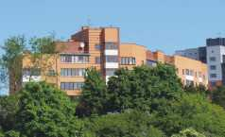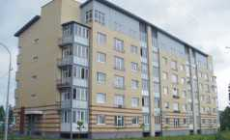
ПОСВЯЩАЕТСЯ 80-ЛЕТИЮ МАРУСЕНКО НИКОЛАЮ ТРОФИМОВИЧУ - ФЛАГМАНУ СТРОИТЕЛЬНОЙ ИНДУСТРИИ города ПРОКОПЬЕВСКА
МОЕ ИМЯ – СТРОИТЕЛЬ – ЖИЗНЬ И ГОРДОСТЬ МОЯ!

ВВЕДЕНИЕ
«И ты поймешь, как мы прошли, с годами
Нелегкий путь – и в восемнадцать лет
До срока становились мастерами
Труда и жизни, счастья и побед»
А. Гай

Мы живем в уникальном регионе - Кузбассе, являющимся одним из индустриальных центров России, богатом как природными ресурсами, так и талантливыми, творческими, трудолюбивыми людьми. Развитая промышленность области нуждается в высококвалифицированных рабочих кадрах, подготовка которых осуществляется в учреждениях начального профессионального образования.
Достижения системы начального профессионального образования Кемеровской области известны всей России.
Многомиллионный рабочий коллектив области благодаря которому создано могущество нашего Кузбасса – это выпускники системы. Почти в каждой семье есть представители рабочего класса. Нам было интересно узнать о том вкладе, который внесли выпускники нашего училища в развитие промышленности Кузбасса. С этой целью была проведена поисково-исследовательская работа. Было собрано много архивного материала, проведены встречи с выпускниками училища, их родственниками, изучено много интересных документов.
Изучив различные документы мы увидели, что экономика нашего края переживала и радость побед, и тяжелые, кризисные времена, но не смотря ни на какие трудности Кузбасс выстоял, развивается и процветает, благодаря своему народу.
Мы убеждены, что опыт накопленный начальным профессиональным образованием, трудолюбие, самоотверженность его выпускников и в дальнейшем будут направлены на укрепление социально-экономического потенциала Кузбасса.

Из досье семьи Марусенко.
РАБОЧАЯ ДИНАСТИЯ МАРУСЕНКО
«Мы - семья строителей.
Может быть, поэтому и дети
Выбрали строительные специальности.»
Марусенко В.В.

МАРУСЕНКО
ВАЛЕНТИНА ВАСИЛЬЕВНА –

окончила училище в 1953 году по профессии штукатур. После окончания училища была направлена на работу в Строительное управление № 1.
Бригадир Марусенко В.В. со своими коллегами

Через два года ее назначили бригадиром отделочников. Всю свою жизнь она посвятила строительству.

Трудовой стаж Валентины Васильевны составляет сорок лет. За многолетний труд награждена почетным званием «Заслуженный строитель РФ» и многочисленными Почетными грамотами.

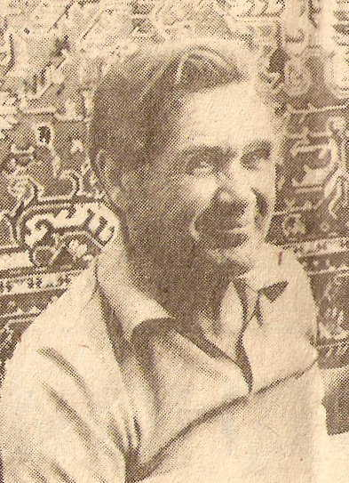
МАРУСЕНКО НИКОЛАЙ ТРОФИМОВИЧ - окончил училище в 1955 году по профессии плотник. Работать пошел тоже в строительное управление №1, где и познакомился со своей будущей женой. За его отношение к работе был назначен бригадиром плотников. Заочно окончил строительный техникум и переведен на должность прораба. Строительный трудовой стаж Николая Трофимовича насчитывает 38 лет.

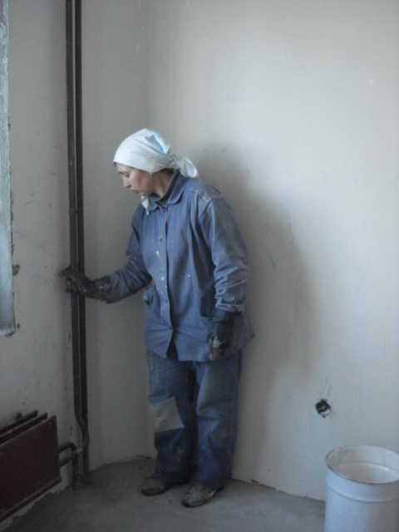МАРУСЕНКО НАДЕЖДА НИКОЛАЕВНА – окончила училище по профессиям штукатур, отделочник-плиточник в 1983 году, получив диплом с отличием. После окончания училища, пошла работать по стопам родителей в строительное управление № 1 (Прокопьевскую строительную компанию).
В 1987 году была награждена знаком ЦК ВЛКСМ «За отличие в труде». В 1990 году Надежда Николаевна была избрана депутатом городского Совета народных депутатов. В 2000 году награждена знаком «Трудовая слава III степени». За добросовестный труд, большой личный вклад в строительство города Прокопьевска Надежда Николаевна награждалась Почетными грамотами и благодарностями.
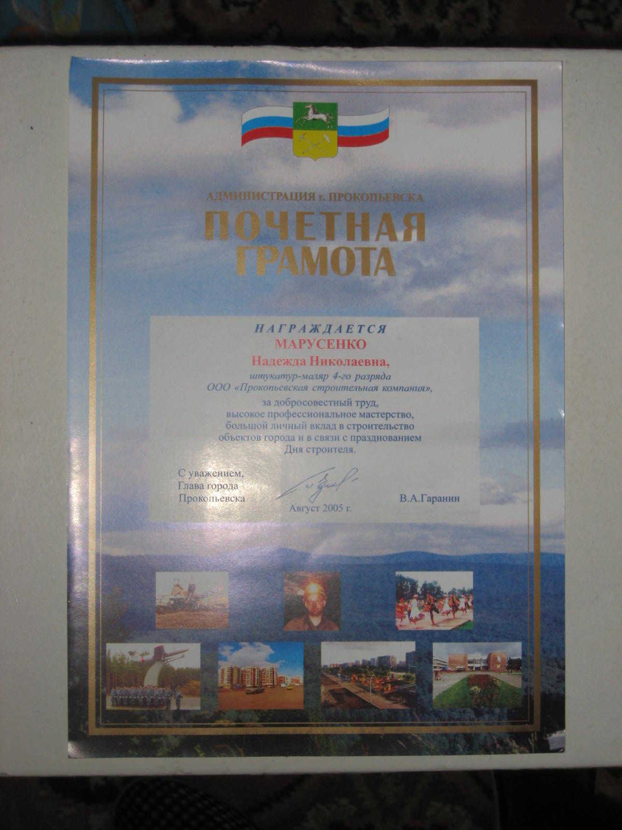
«Надя меня превзошла. Она мастер, каких мало. Так и должно быть. Дети должны идти дальше родителей» - говорит о дочери Валентина Васильевна.

МАРУСЕНКО НИКОЛАЙ – выпускник 1986 года по специальности «электросварщик».
После окончания училища Николай работал на заводе крупно-панельного домостроения вплоть до самой ликвидации предприятия. С 1997 года работает в Прокопьевской строительной компании сварщиком.

На приеме у Губернатора области. Династия Марусенко победитель областного конкурса «Трудовая династия»

В 2008 году династия строителей Марусенко была награждена ГРАНТом Губернатора Кемеровской области.

Два юбилея и один девиз!
(разговор с сыном Николая Трофимовича Марусенко)
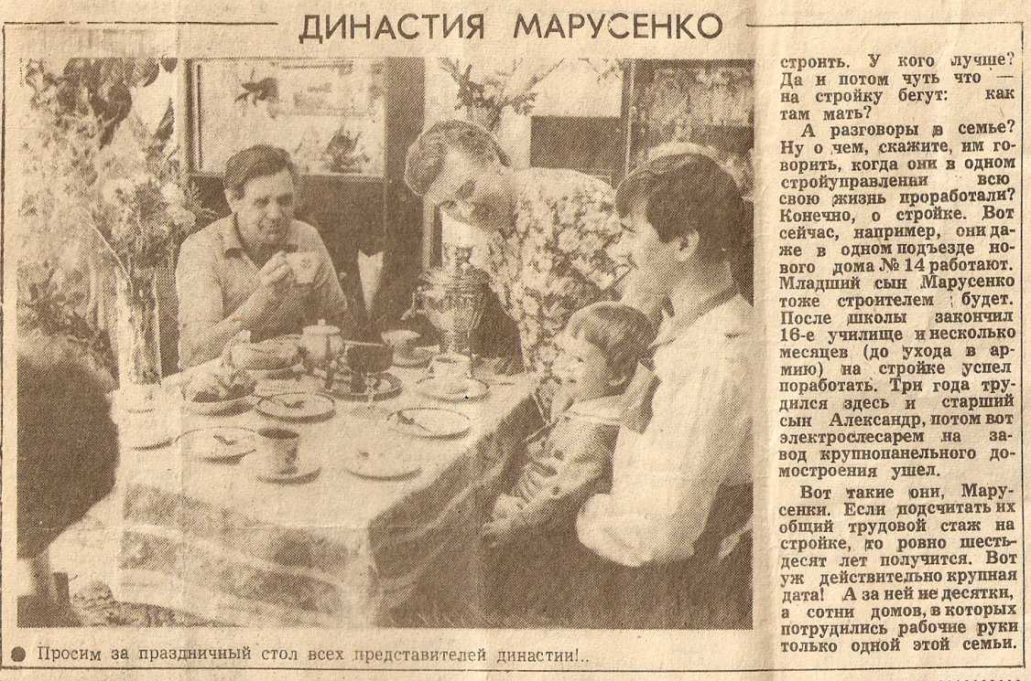

Николай Николаевич, ответьте, пожалуйста нашей группе на первый вопрос семейно-биографический. Вы представитель семейной строительной династии. А что значит для Вас профессия строителя?
Я часто говорю, что профессия строителя - №2, №1 - профессия учителя. Я случайно поступил в профессиональное училище №16 и окончил его в 1986 году. Повезло дважды — приобрёл профессию и встретил жену. Но трудовой стаж у меня с 1985 года. Еще до защиты диплома меня приняли на работу в стройкомбинат.
Значит, у Вас в этом году двойной юбилей - 40 лет вам и 25-лет трудовой биографии?
Получается так. Работать я начал в 17 лет. И не скрою - горжусь и своей профессией, и успехами нашей семейной династии. Благодарен судьбе.
Нашим семейным девизом стали слова "Мы строим жизнь! ".
-Почему именно они?
Наверное, потому что они точно отражают смысл нашей строительной профессии. Не только строить дома и мосты, заводы и фабрики, автомобильные и железные дороги, но и создавать, строить саму жизнь. Без обновления, без строительства в широком смысле слова движения человечества вперед невозможно. Поэтому наша профессия одна из самых нужных и благородных. И выбор девиза объясняется этим.

Фоторассказ из прошлого.

Династия Марусенко
«Мне в Прокопьевске дорог
Каждый камень простой.
Я люблю этот город,
Потому что он мой.
Я давно его житель.
И признаюсь вам я
Мое имя – Строитель-
Жизнь и гордость моя!»

С. Барковский

-Паша, кем ты хочешь стать?
Двухлетний карапуз, оторвавшись от своего занятия, вопросительно смотрит на бабушку.
-Сварщиком,- подсказывает та ему.
Ничего не ответив, малыш возвращается к своей игре.
У супругов Марусенко, кроме внука Паши, есть внучка. Но не скоро ещё вся семья соберётся вместе: дочь Надежда – строитель – уехала в подшефный колхоз помогать отделывать жилые дома. Младший сын Коля – в армии. Хорошо, что Саша (он работает на домостроительном комбинате) с женой живут недалеко, приходят часто. Не привыкли Марусенки к тому, что дома тихо.
А вечером после ужина усадит Николай Тихонович Пашу да и заиграет на балалайке. Очень любит тот слушать деда.

У сыновей Марусенко – инструменты посовременней. Две гитары в доме, гармошка – хоть свой ансамбль семейный создавай.

-А что? Мы любим петь. Как соберёмся вместе, так всегда свои песни поём. Я ведь в хоре когда-то пела, - смущенно признается Валентина Васильевна.- У меня уже и Саша с Надей были, а я всё в художественной самодеятельности участвовала. Солисткой была.
-Расхвасталась, - сурово остановил её Николай Трофимович. Нет, он вообще-то к общественной работе относился всегда хорошо, недаром его за активную работу членом партбюро домостроительного комбината избрали. Если какие недостатки увидит – нипочём не смолчит. Такой уж у него характер. А вот о себе говорить не любит. Хоть награды свои показать согласился: пиджак увешан трудовыми орденами и медалями.
Орден Трудовой славы III степени, знаки «Победитель социалистического соревнования», ударника IX и XI пятилеток.
Последнюю награду – орден Дружбы народов – Николай Трофимович Марусенко получил как бригадир одной из самых лучших бригад плотников строительного управления №1, сказали:
-Это вам за большую работу.
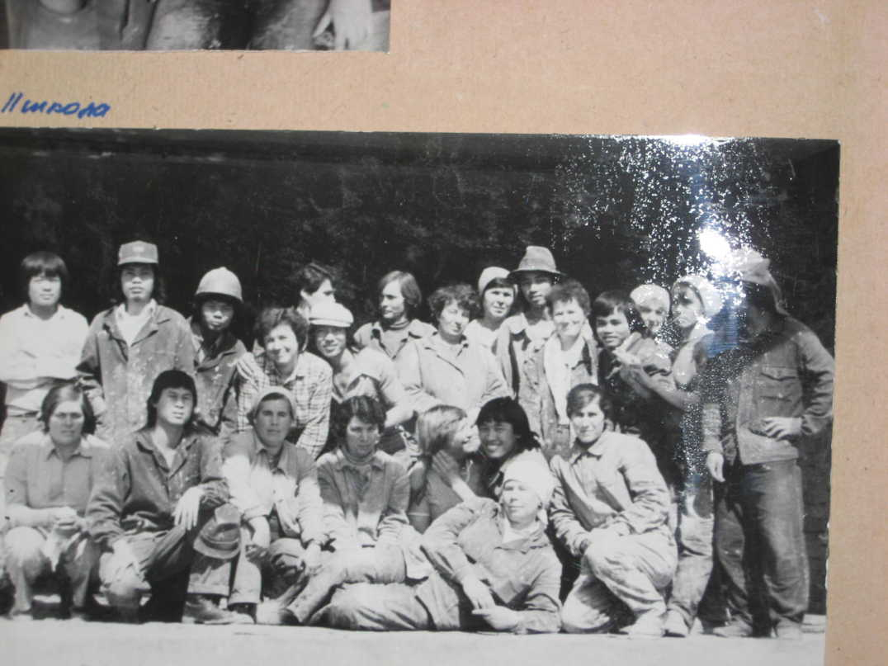В составе бригады плотников Марусенко уже год работают вьетнамские граждане.
С

колько терпения и сил нужно приложить для того, чтобы научить их профессии.

А характер у Марусенко - старшего – твёрдый, рабочий характер. Бывает, и погорячится. Иной раз даже дело до конфликта дойдёт. А вот со стройки уйти никогда не собирался. Прикипел душой, сросся со своим делом. Да и куда? Его это дело – плотником быть.
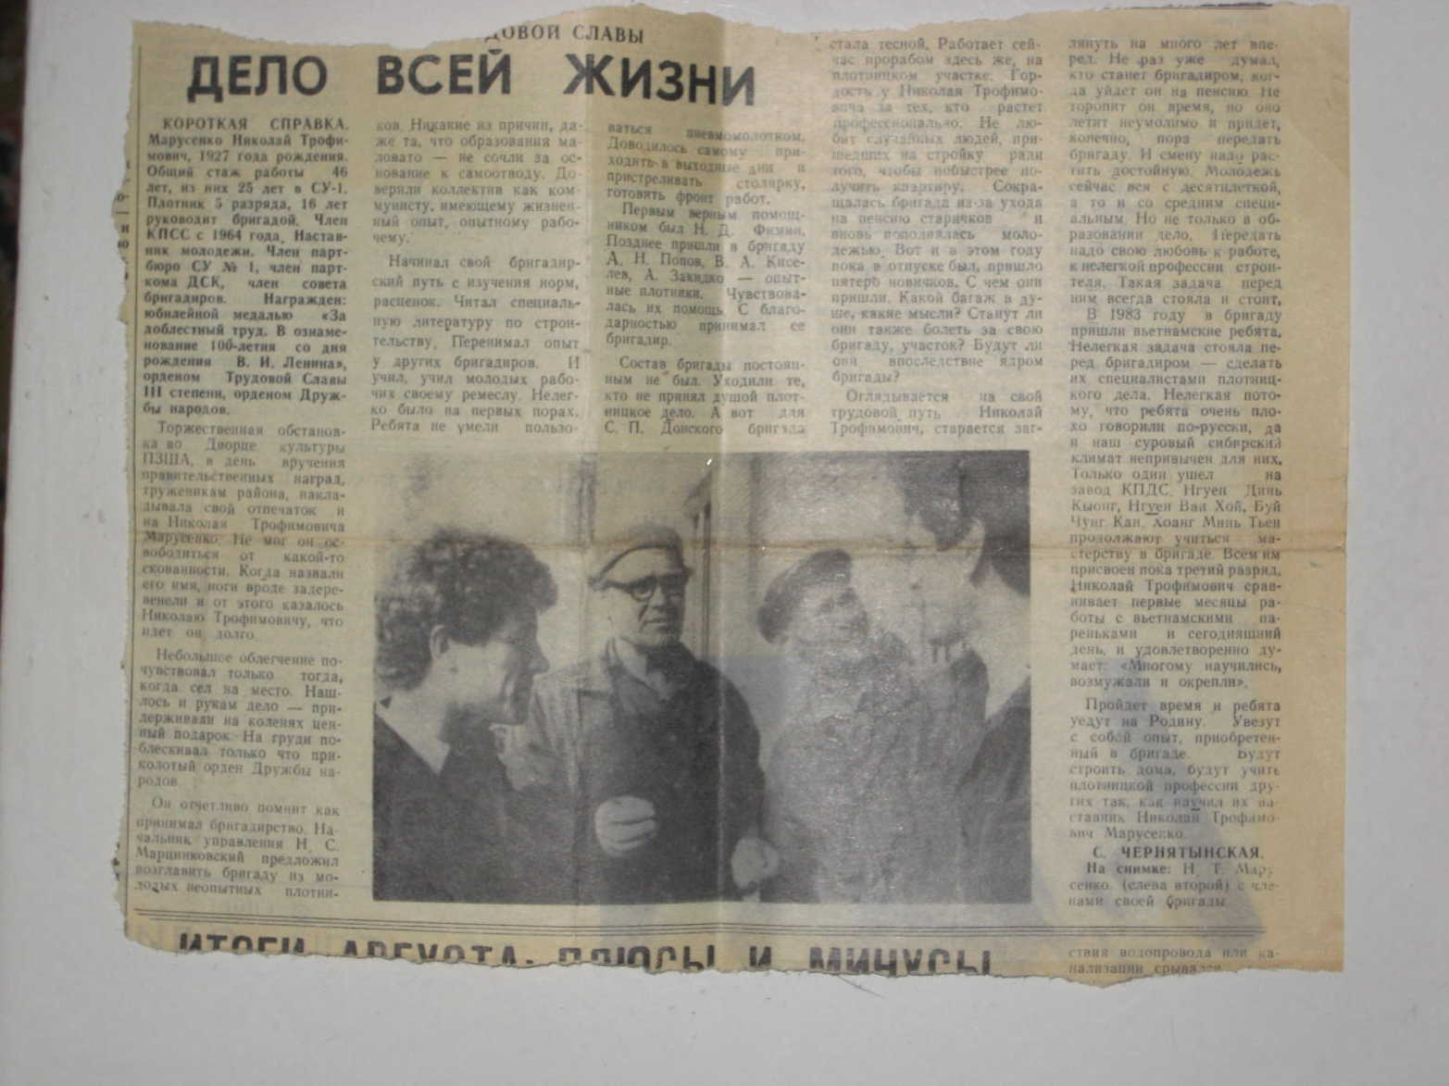
В квартире у Марусенко стоит добротная мебель, сделанная руками хозяина: деревянная кровать, украшенная резьбой, книжный шкаф с откидывающейся полочкой (сделал для сына, когда тот ещё маленький был); на кухне – тоже своё оборудование. А уже всё остальное – работящих рук Валентины Васильевны дело. У неё принцип и дома, и на работе такой: если делать, то обязательно хорошо. Пройдитесь по всем квартирам сдаточного дома, в её подъезде и стены отштукатурены как надо, и обои разглажены тщательно.
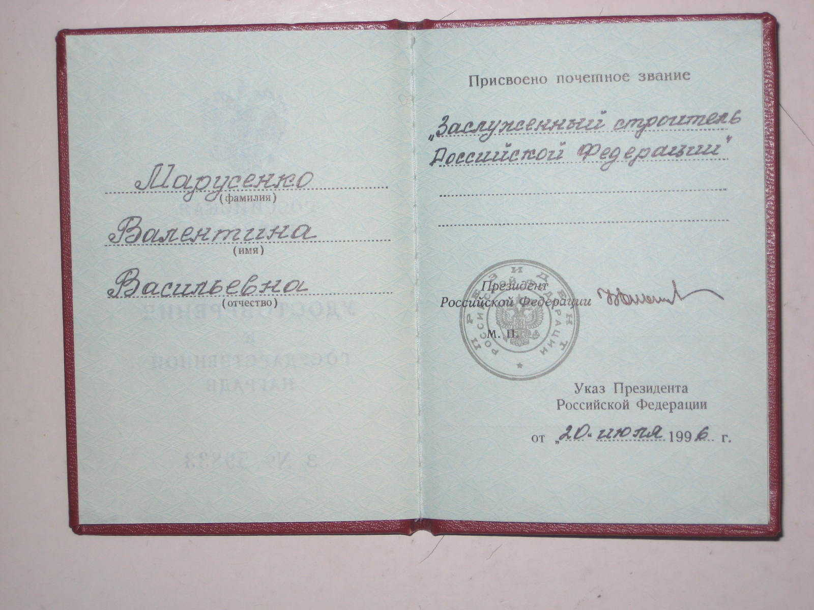
Так работает сама Валентина Васильевна, так и дочь свою Надежду работать научила. Вот уже три года работают они вместе. А до этого была Надя у неё на практике, училась, глядя на быстрые материнские руки, постигать искусство отделочницы. А ведь нелёгкая эта работа, ох, нелёгкая.

И по совести сказать, не хотел Николай Трофимович Марусенко, чтобы дочь в строители шла. Зимой, в холода, как засвищет ветер, так никакой калорифер не поможет. Женщине на стройке особенно нелегко.
Да только для единственной дочери другой профессии не нашлось. Бывало, как закроют садик, так берёт Валентина Васильевна своих ребят к себе, на работу. А они смирные были, сядут у песочка и давай дома строить. У кого лучше? Да и потом чуть что – на стройку бегут: как там мать?
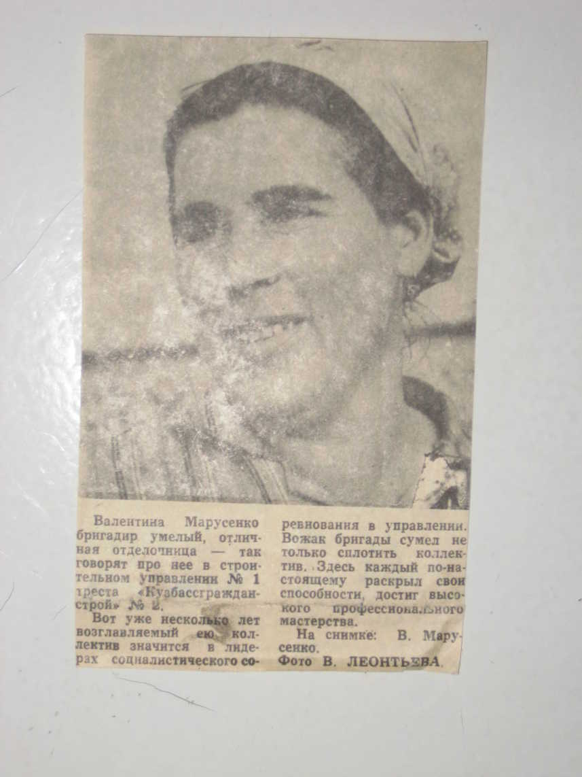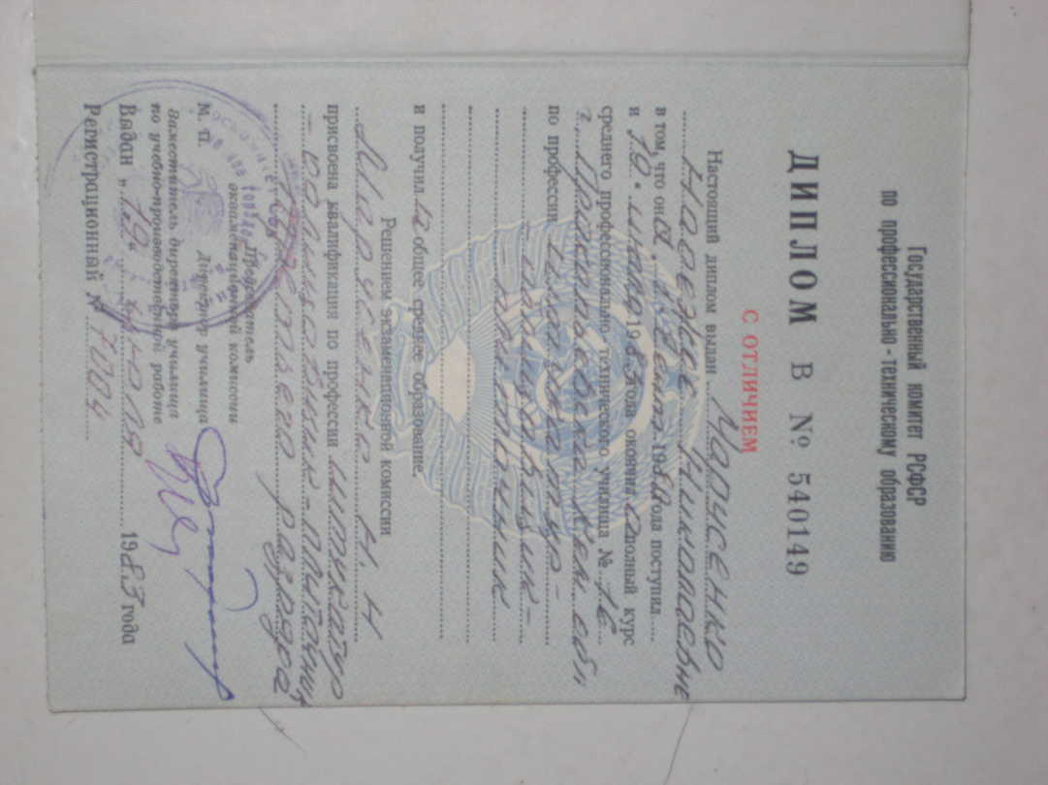

А разговоры в семье? Ну а чём скажите, им говорить, когда они в одном стройуправлении всю свою жизнь проработали? Конечно, о стройке.

Вот сейчас, например, они даже в одном подъезде нового дома №14 работают. Младший сын Марусенко тоже строителем будет. После школы закончил 16-е училище и несколько месяцев (до ухода в армию) на стройке успел поработать. Три года трудился здесь и старший сын Александр, потом вот электрослесарем на завод крупнопанельного домостроения ушел.
Вот такие они Марусенки были в 1986 году. На тот момент общий трудовой стаж на стройке был шестьдесят лет. Вот уж действительно крупная дата! А за ней не десятки, а сотни домов, в которых потрудились рабочие руки только одной семьи – семьи МАРУСЕНКО!

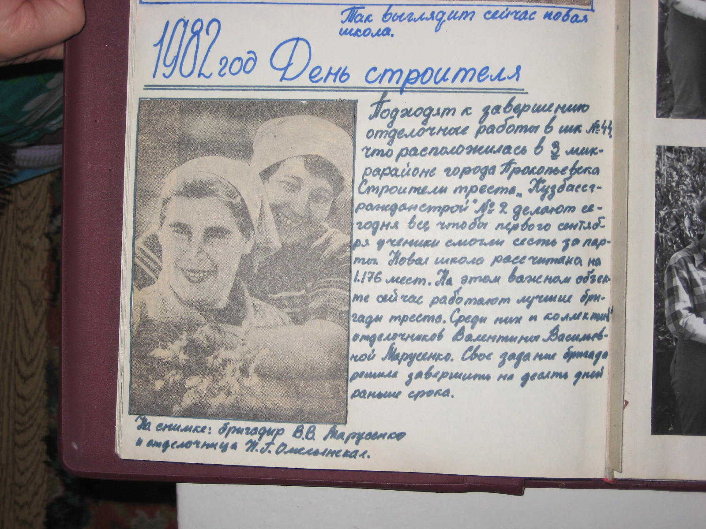Из дневниковых записей семьи Марусенко

«И память об училище
всегда в моей душе.
Она теплом согреет,
улыбкой озарит и
радость мне подарит.
А я ей с вами поделюсь!»
(Надежда Марусенко об училище)

День сегодняшний.
«В любой профессии нужно быть целеустремленным,
тогда вы добьетесь многого.
ПРОВЕРЕННО!»
Н.Т. Марусенко

А еще из беседы с семьёй Марусенко мы взяли на вооружение слова Войно-Ясенецкого (СВ. Луки): « Работа должна быть как бриллиант, куда не поверни, а он блестит!»

Поздравление от династии Марусенко
обучающимся, выпускникам ГОУ НПО ПУ №16
и всем строителям.

СТРОИТЕЛИ! От всей души поздравляем Вас с Днем Строителя!
Этот День давно вышел за рамки праздника одной профессии. Его любят и отмечают не только те, кто занимается строительством. Пусть работа будет страстью, семья же - отдыхом души, и пусть исчезнут все ненастья и все крутые виражи! Желаем новых творческих свершений и побед! Здоровья, счастья и благополучия!
Труд строителей был и остается востребованным и значимым в любых экономических условиях. Независимо от того, наблюдается ли спад или подъем в экономике, работа строителей - это незаменимая и неотъемлемая составляющая поступательного развития Прокопьевска, залог его благополучия. Ваш вклад в преображение нашего города масштабен. Новые жилые дома, школы, дороги - это лишь небольшой перечень тех объектов, которые делают жизнь горожан комфортной и достойной. Являясь градообразующим сектором, строительная отрасль также значительно способствует укреплению городской экономики.
Свойственные строителям трудолюбие, самоотдача, профессионализм не оставляют сомнений в том, что вы сможете продолжить работу, и ее результаты будет, как и раньше, способствовать положительным изменениям в городе. В вашей ответственной и созидательной работе необходима удача во всех начинаниях, понимание и поддержка. Желаю вам всего, что может сделать вашу работу успешной, и, безусловно, самого главного - крепкого здоровья, благополучия и стабильности!
Искренне. Для вас! Семья Марусенко. 200
Заключение

Начальное профессиональное образование вписано красной строкой в историю развития и становления Кузбасса и России.
Данная исследовательская работа раскрывает пути становления профессионального образования, его конкретный вклад в развитие экономики Кузбасса.
В работе прослеживается связь образовательного учреждения ГОУ НПО ПУ № 16 и строительных предприятий города Прокопьевска. Показана роль династий-выпускников училища, которые внесли большой вклад в развитие индустриального Кузбасса. Мы видим, что их профессиональное дело стало главным делом всей жизни, которое они передают своим детям.
Начальное профессиональное образование, было, есть и будет трудовым резервом нашей страны и Кузбасса.

Рецензия
на конкурсную работу обучающегося Валентейчика А.А.
«Мы строим жизнь!»

Обучающийся Валентейчик Александр провел большую исследовательскую работу по поиску и подбору материала для конкурсной работы «Я горжусь своей профессией (специальностью)», посвящённой Году молодёжи в Кемеровской области.
Данная работа интересна по содержанию и представляет определенную ценность не только для музея училища и областного музея НПО, но и для проведения агитационной работы среди учащихся общеобразовательных школ, внеклассной работы среди обучающихся НПО.
Александр работал в архивах города Прокопьевска, областного музея НПО, ГОУ НПО ПУ № 16, встречался с семьёй Марусенко.
В работе представлен материал о династии выпускников училища – передовиках производства, заслуженных работниках отрасли, Российской Федерации, отмеченных областными и правительственными наградами.
Работу «Мы строим жизнь!» можно использовать для проведения классных часов и внеклассных мероприятий.

Директор ГОУ НПО ПУ № 16 Л.В. Поцелуйко
Список литературы

1. Докучаев, Г.А. Рабочий класс Сибири и Дальнего Востока в годы ВОВ [Текст] – М.: Наука, 1973.
2. Докучаев Г.А. Рабочий класс Сибири и Дальнего Востока в послевоенные годы [Текст] – Новосибирск: Наука, 1977.
3. Директивы КПСС и Советского правительства по хозяйственным вопросам т.3. [Текст] – М., 1958.
4. Забастовка – Сост. А. Т. Гаврилов, 1989.
5. Митрофанова А.В. Рабочий класс СССР в годы ВОВ. [Текст] – М.: Наука, 1971.
6. Михайлова В.Н. Влияние технического прогресса на качественный рост рабочих кадров угольной промышленности Кузбасса в послевоенный период – Социальная структура населения Сибири [Текст] – Новосибирск: Наука, 1970.
7. Очерки истории профессионально-технического образования в Сибири 1917-1980 [Текст] /Колесников П.П. – М., 1985, 240с.
8. Строим Кузбасс [Текст] //Титова А.М - Кемерово, 1984, 420с.
9. Шуранов Н.П. История Кузбасса [Текст] – Кемерово, 2006, 358с.
9. Шауров Н. Прокопьевск [Текст] – Кемерово, 1964, 102с.
10. Каким будет облик профессионального образования? [Текст]//Образование Карьера Общество. – 2008. - № 4. – С. 2.
11. Инновационной экономике – новая система подготовки кадров [Текст]// Профессиональное образование . – 2004. - № 5. – С. 2.

